1. En Eclipse, usando StaX como API de gestión de XML

ESTRUCTURA PROYECTO

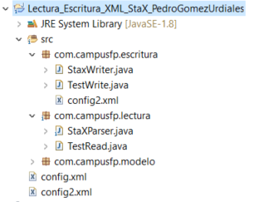

* 1. lectura de fichero XML y lo pintas en consola (pintar el items : AL)

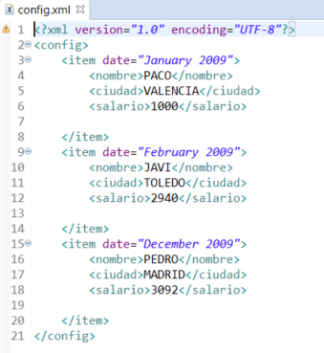

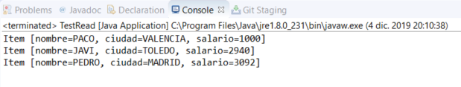

* 1. escritura en fichero XML (sin formulario) con datos que metes desde la clase
     1. Mostrar fichero XML modificado.
     2. El fichero XML tiene nombre, ciudad, salario. (etiqueta, no son atributos).



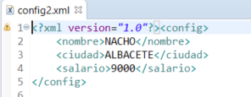

1. Crear un fichero Json, en donde almacenas los datos del ejercicio anterior.
2. Utiliza la librería de Json que consideres (con Maven : ver .m2 en tu equipo)

**UTILIZO LA LIBRERÍA json-simple-1.1**

ESTRUCTURA PROYECTO

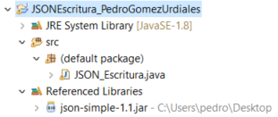

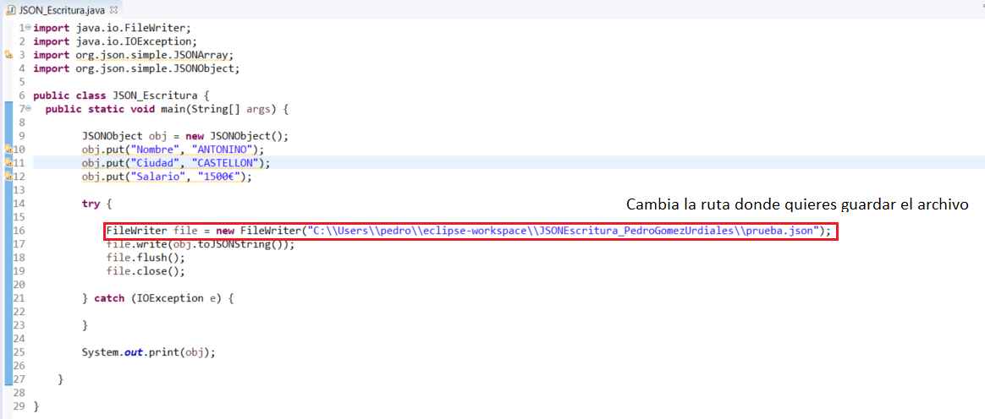

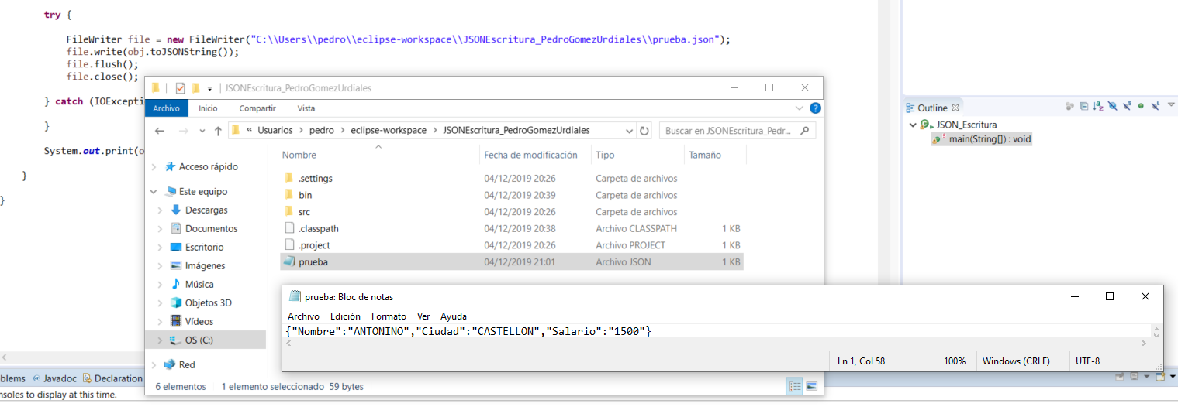**RESULTADO**

1. Crea un archivo txt en donde guardas los datos del ejercicio 1 y luego los muestras en consola.

